Неделя физики, астрономии, посвящённая 85 – летию со Дня рождения Гагарина Юрия Алексеевича началась!
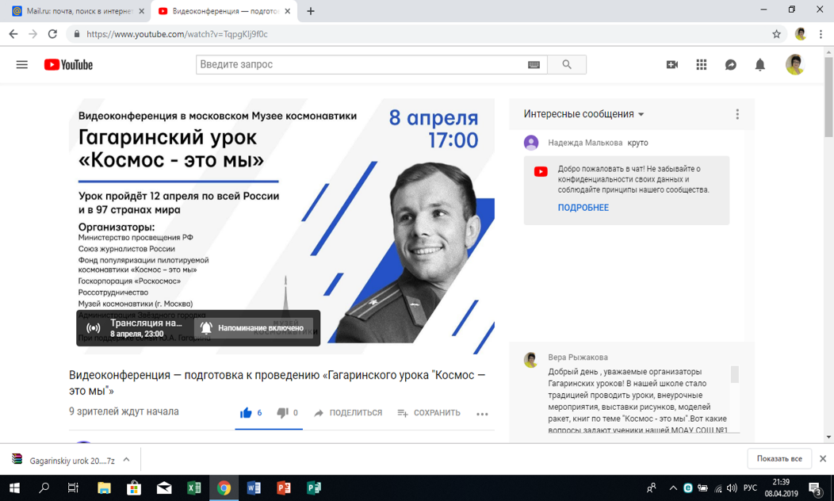
8 апреля ученики и учителя физики приняли участие в видеоконференции в Московском музее космонавтики «Гагаринский урок «Космос – это мы»».
Участники смогли задать вопросы присутствующим на встрече:
🔹 Борису Валентиновичу Волынову, дважды Герою Советского Союза, лётчику-космонавт СССР.
🔹 Тамаре Фёдоровне Волыновой, автору книги «Космос. Плеяда Первых».
🔹 Сергею Константиновичу Крикалёву, Герою Советского Союза, Герою Российской Федерации, лётчику-космонавту.
🔹 Сергею Викторовичу Залётину, Герою Российской Федерации, лётчику-космонавту РФ.
🔹 Александру Ивановичу Лавейкину, Герою Советского Союза, лётчику-космонавту СССР.
🔹 Юрию Юрьевичу Ковалёву, руководителю научной программы «РадиоАстрон», доктору физико-математических наук, члену-корреспонденту РАН.
🔹 Вячеславу Львовичу Климентову, заместитель директора московского Музея космонавтики по научной работе,ведущему данную встречу
🔹 Елене Анатольевне Метелковской, директору Фонда популяризации пилотируемой космонавтики «Космос — это мы».

Ученики нашей школы тоже задали свои вопросы и получили исчерпывающие, подробные ответы:
- Планирует ли "Роскосмос" полет и высадку экипажа на планету Марс? ( Орлова Виктория 9Б класс)
2. Рассматривается ли вопрос участия в космических полетах подростков 15-16 лет и открытие для них специализированных кадетских космических корпусов для подготовки к полётам? (Сильченко Виктория 9 Б класс)
3.Какие развлечения доступны космонавтам в длительных полётах?( 7 В класс)
4.Планируется строительство оранжереи и разведение огорода на Луне? (Карташов Борис 9 В класс)
5. Будет ли запланирована добыча полезных ископаемых на Луне? Каких именно? (Псковыкина Анастасия 9В класс)
6. В каком году планируются полёты туристов на Луну( как поездки в соседние страны)? ( Коротченко Сергей 11 А класс)
9 апреля для обучающихся 7 класса прошёл Мастер – класс «Изготовление моделей самолётов из потолочной плитки». Под руководством учителя физики Рыжаковой В.В. были выполнены модели, которые способны летать.
10 апреля состоялись VIII школьные соревнования по запуску моделей бумажных самолётов, в которых выступили обучающиеся 5-9 классов. Состязания проходили в двух возрастных группах и по двум номинациям: «Дальность полёта» и «Длительность полёта».
Победители и призёры в средней группе
«Дальность полёта»
Iместо Шкляренко Никита
IIместо Гордейчук Денис
III место Гредель Анатолий

«Длительность полета»
Iместо Соболев Никита
IIместо Гордейчук Илья,
III место Гредель Анатолий

Победители и призёры в старшей группе
«Дальность полёта»
Iместо Трофимов Тихон
IIместо Пермин Эдуард
III место Сапрыкин Максим

«Длительность полета»
Iместо Пермин Эдуард
IIместо Максимов Александр
III место Макаров Михаил

Поздравляем победителей и призёров!
11 апреля обучающиеся 7А и 7Б классов пройдут Квест «Космический рейс» ( Рыжакова В.В., учитель физики) и пусть победит сильнейший.
Неделя продолжается и 12 апреля в День космонавтики пройдут Гагаринские уроки «Космос – это мы», выставка рисунков, книг, газет. Команда 8 Б класса под руководством Павловой Н.А., учителя физики примет участие в городской интеллектуальной игре, посвящённой 85-летию со Дня рождения Гагарина Юрия Алексеевича.
В.В.Рыжакова, учитель физики, астрономии

